ИНСТРУКЦИЯ
по работе в информационной системе «МЕДНЕТ» модуль «Сбор заявок на ЛЛО»

Информационная система по сбору заявок на льготное лекарственное обеспечение жителей Самарской области
2016
ОАО «КОМСОФТ»
19.08.2016

Оглавление
I. Вход в систему. 3
II. Создание заявки на ЛЛО для врача. 6
III. Действия ответственного Фармаколога при работе с заявкой от врача. 15
IV. Создание общей заявки на ЛЛО по ЛПУ 21
V. Формирование свода по всем ЛПУ 23
i. Проверка заявок от ЛПУ 23
ii. Формирование общего свода по всем ЛПУ по программе 27
VI. Работа со справочниками 28

Вход в систему.

- Порядок действий пользователя для входа в систему.

Для входа в систему необходимо перейти по ссылке:
http://mednet.medlan.samara.ru/mednet/sf/emb/loginWindow/

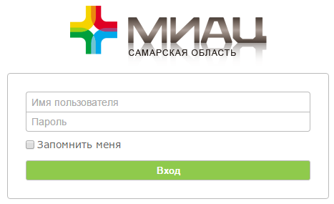

В открывшемся окне необходимо ввести «Имя пользователя» и «Пароль» (получаете у сотрудников МИАЦ)

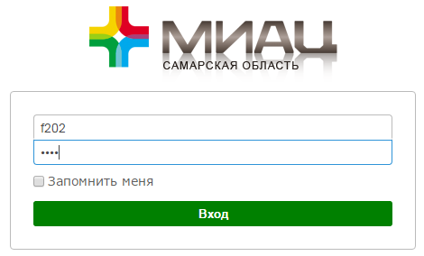
Следующим шагов будет являться нажатие кнопки «Вход»

После того как пользователь авторизовался первый раз, мы рекомендуем поменять назначенный системой «МЕДНЕТ» пароль на более удобный и запоминающийся. Для этого, пользователю необходимо на панели инструментов нажать «Утилиты».
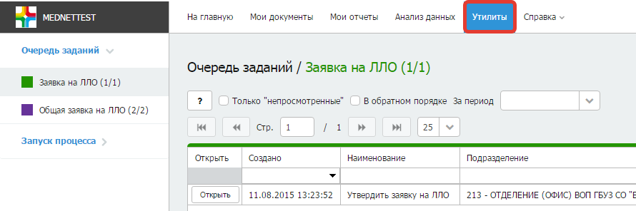
В открывшейся форме ввода дважды ввести свой новый пароль и нажать кнопку «Сменить мой пароль».
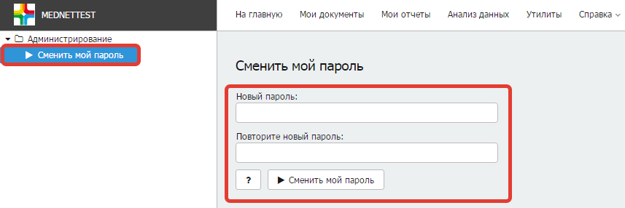

- HELP Если пользователь поменял стандартный пароль на свой личный и забыли его, то для его восстановления ему необходимо будет обратиться в службу поддержки системы «МЕДНЕТ», после чего пароль будет сброшен до стандартного.

Если авторизация прошла успешно, пользователь видит главную страницу системы «МЕДНЕТ». По умолчанию для всех пользователей открывается «Очередь заданий» и если у авторизовавшегося пользователя нет активных заданий, то очередь заданий пуста и будет выглядеть следующим образом:
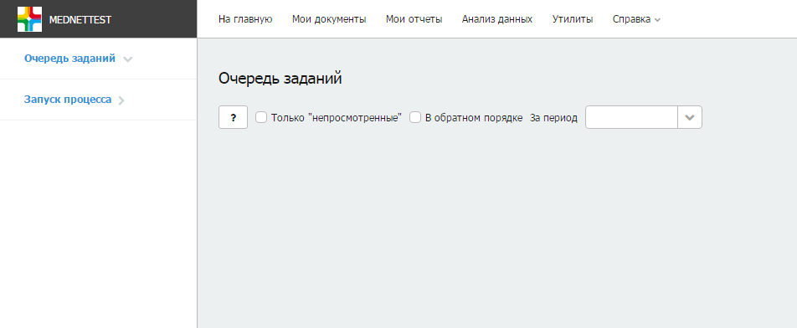
Для начала работы с системой, необходимо перейти в подменю «Запуск процесса».
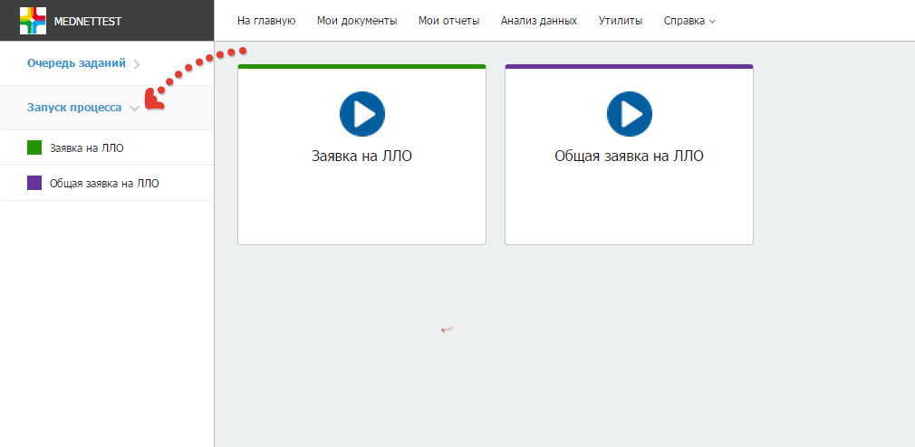

Создание заявки на ЛЛО для врача.

- Создание заявки на ЛЛО.

Для запуска процесса создание заявки на ЛЛО по врачу, в подменю «Запуск процесса», необходимо выбрать команду «Заявка на ЛЛО»

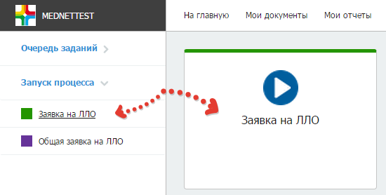

В открывшейся форме ввода данных заполнить обязательные поля (отмеченные )

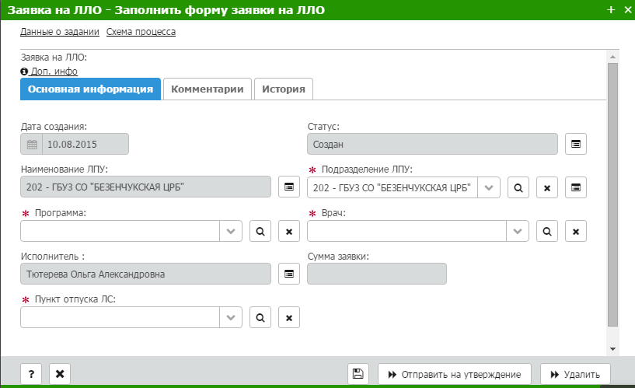
Обязательные поля:
- Подразделение ЛПУ – заполняется автоматически, но его можно в пределах своей организации перевыбрать из выпадающего списка.
- Программа – выбирается пользователем из выпадающего списка.
- Врач – выбирается пользователем из выпадающего списка.
- Пункт отпуска ЛС – выбирается пользователем из выпадающего списка.

После того, как пользователь заполнит все обязательные поля, в форме заполнения данных появится строка для внесения данных по лекарственным средствам.

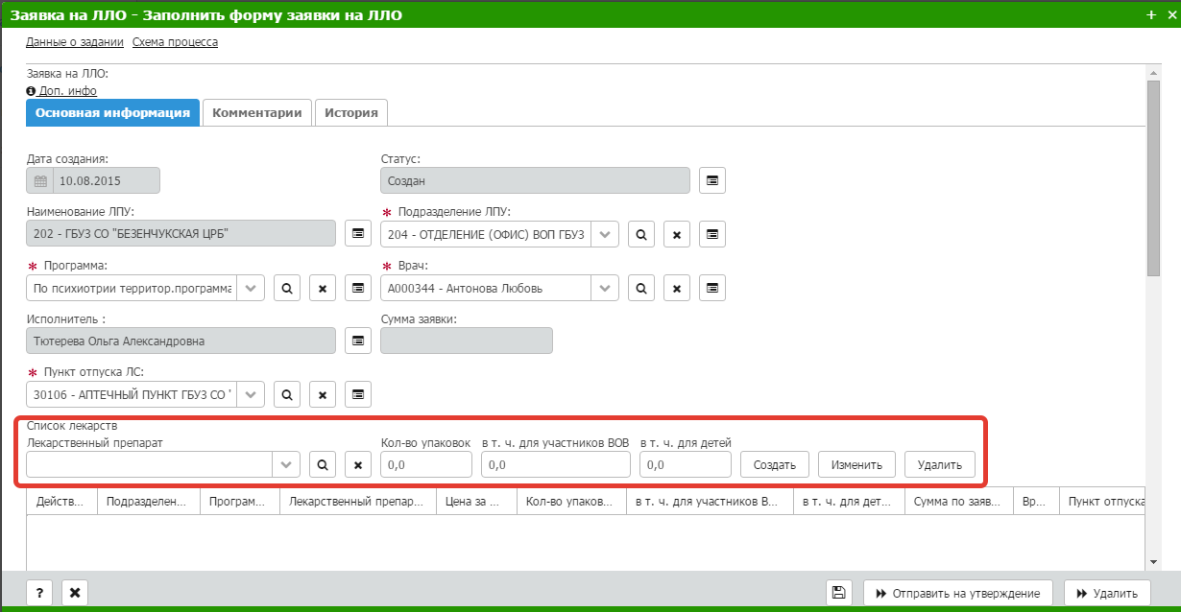

Поля для заполнения данных по ЛЛО:
- Лекарственный препарат – доступны только те лекарственные средства, которые включены в выбранную программу.
- Кол-во упаковок – указывается общее количество упаковок по заявке.
- в т.ч. для участников ВОВ – указывается количество упаковок, предназначенное для участников ВОВ, данное количество должно быть меньше общего, а так же сумма «для участников ВОВ» и «для детей» не должна превышать общее кол-во упаковок.
- в т.ч. для детей – указывается количество упаковок, предназначенное для детей, данное количество должно быть меньше общего, а так же сумма «для участников ВОВ» и «для детей» не должна превышать общее кол-во упаковок.

Если условия ввода количественных данных будут нарушены, система выдаст сообщение:

- HELP Лекарственный препарат можно добавить тремя способами:

- Пролистывая весь выпадающий список с лекарственными средствами.

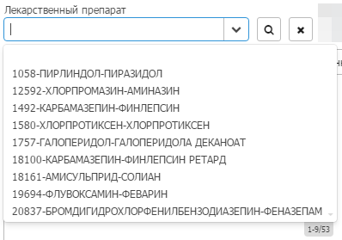

- Используя быстрый поиск, в само поле ввести часть кода или наименования лекарственного средства.
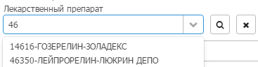

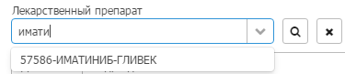

- Используя справочник всех лекарственных средств по выбранной программе. Для этого необходимо перейти в сам справочник и нажать на кнопку .

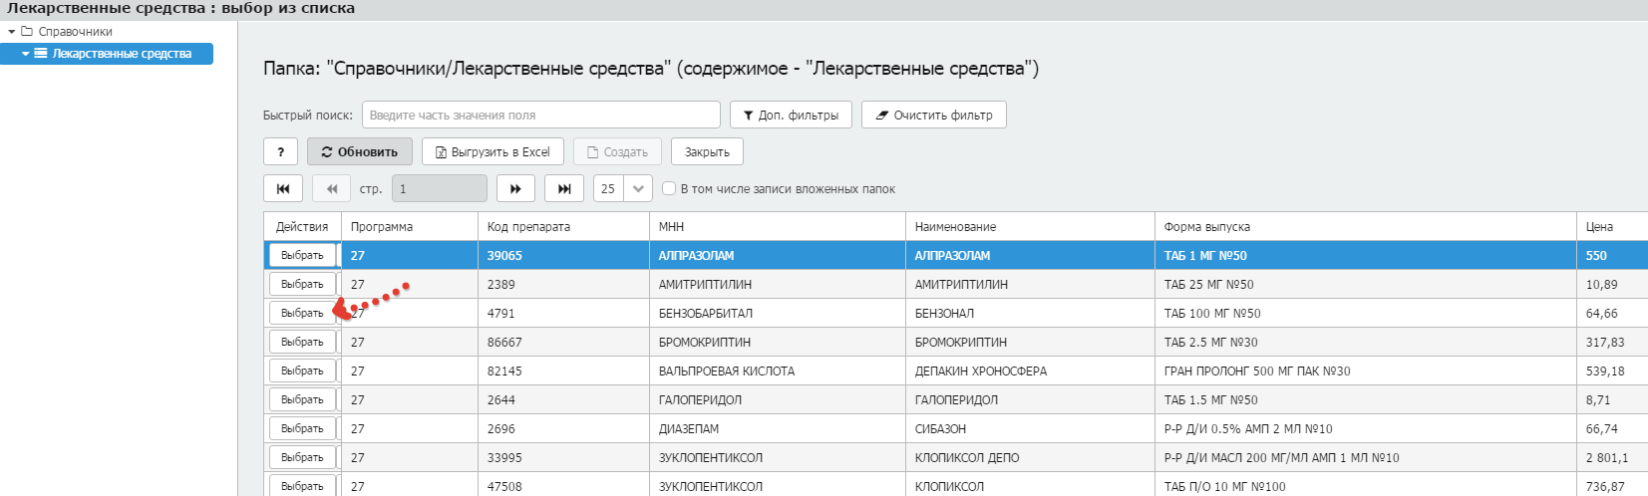

В открывшемся справочнике найти нужное ЛС, используя быстрый поиск, после чего подтвердить свой выбор, нажав кнопку «Выбрать».

Если пользователь не закончил вносить лекарственные средства в заявку, но работу с системой нужно отложить, есть возможность сохранить заявку и продолжить ее заполнение в удобное время, для этого необходимо обязательно нажать кнопку «Сохранить» после чего, можно закрыть форму ввода данных.

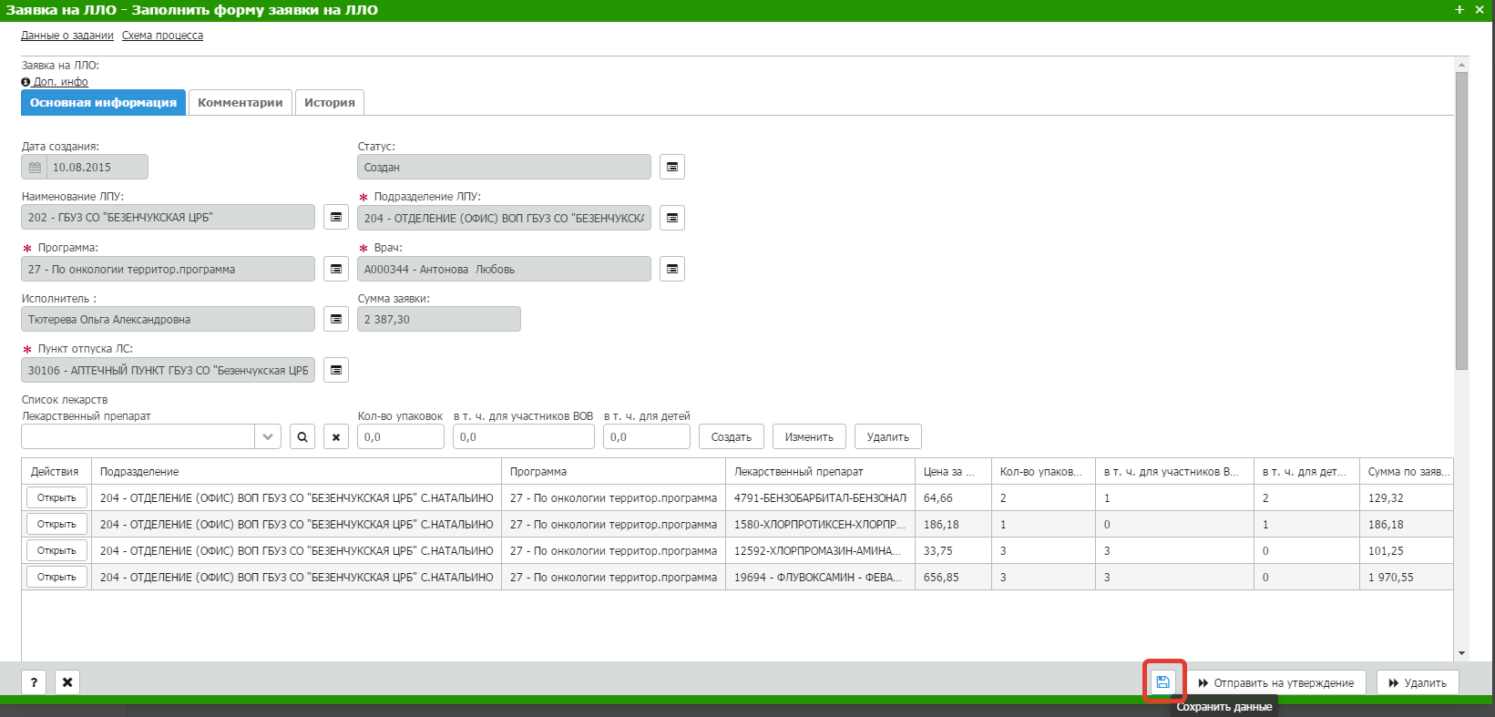

Только после того, как все лекарственные средства внесены в заявку, пользователю необходимо проверить все ли верно он заполнил, только после этого нажать на кнопку «Отправить на утверждение»

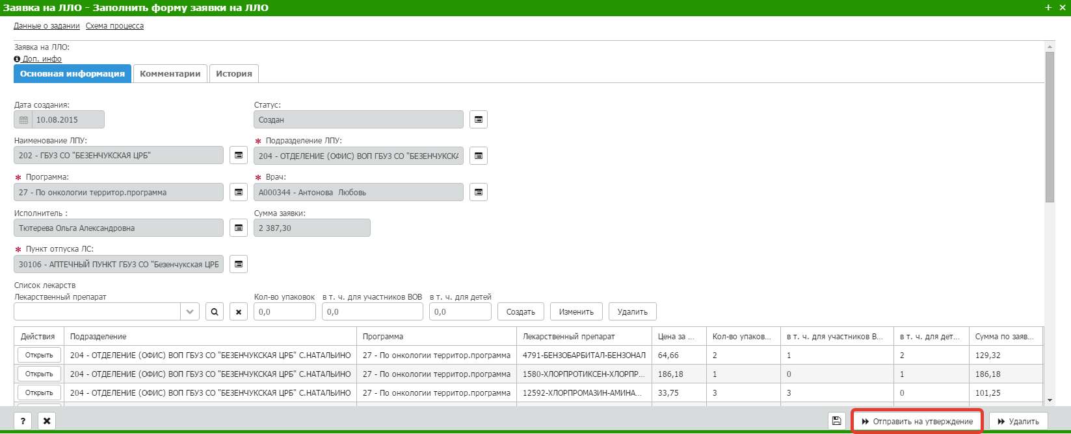

Заполненная заявка перейдет к другому исполнителю с ролью Фармаколог, для проверки, утверждения и формирования общего свода от ЛПУ.

Если все таки при проверке заявки на ЛЛО было выявлено незначительное количество недочетов, система позволяет самостоятельно внести корректировки, а именно:
- изменить уже имеющие лекарственные средства в заявке (кол-во или наименование),
- удалить выбранные лекарственные средства.

Для того, что бы отредактировать информацию по уже имеющемуся лекарственному средству в заявке, необходимо установить курсор на строчку с данным средством и нажать кнопку «Изменить».
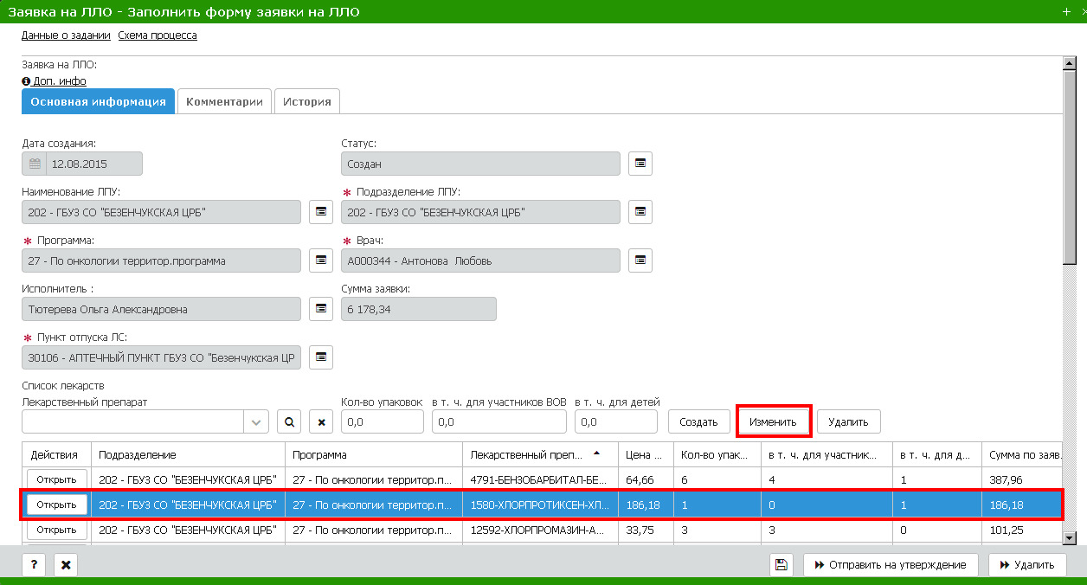
В открывшемся окне внести нужные изменения, затем нажать кнопку «Сохранить» и «Закрыть».

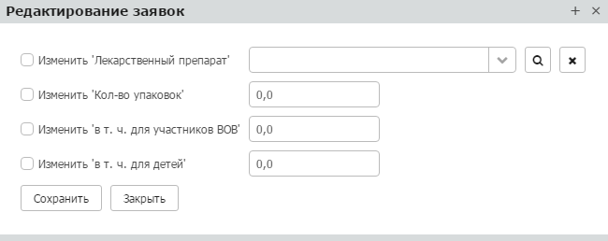

Если возникла необходимость удаления одного или нескольких лекарственных средств из заявки на ЛЛО, то пользователь должен выделить все необходимые строки с ЛС, используя при этом (Ctrl или Shift) и нажать кнопку «Удалить»

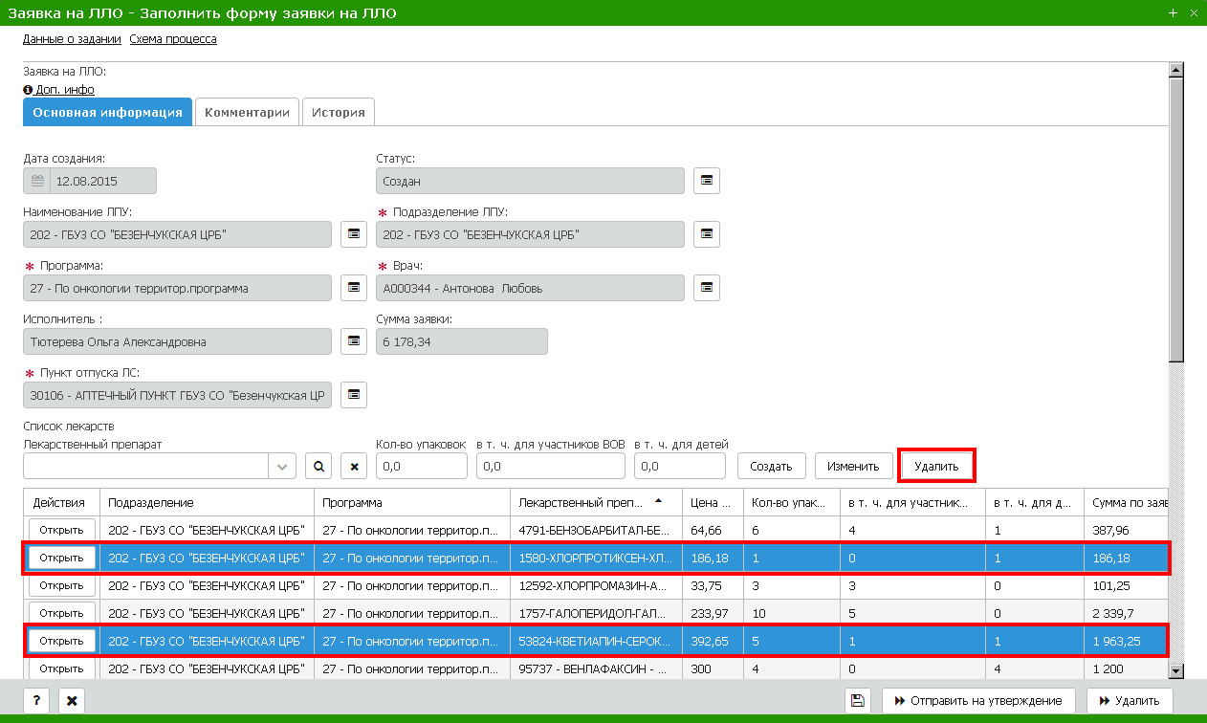

Добавление нового ЛС в заявку на ЛЛО происходит в обычном режиме, путем заполнения полей:
- Лекарственный препарат – доступны только те лекарственные средства, которые включены в выбранную программу.
- Кол-во упаковок – указывается общее количество упаковок по заявке.
- в т.ч. для участников ВОВ – указывается количество упаковок, предназначенное для участников ВОВ, данное количество должно быть меньше общего, а так же сумма «для участников ВОВ» и «для детей» не должна превышать общее кол-во упаковок.
- в т.ч. для детей – указывается количество упаковок, предназначенное для детей, данное количество должно быть меньше общего, а так же сумма «для участников ВОВ» и «для детей» не должна превышать общее кол-во упаковок.
и нажатием кнопки «Создать».
Печатную форму, созданной заявки на ЛЛО всегда можно распечатать по кнопке «Печатная форма заявки» (кнопка доступна в нижнем левом углу экранной формы заявки), при нажатии на которую сформируется печатный лист по форме №1/злс.
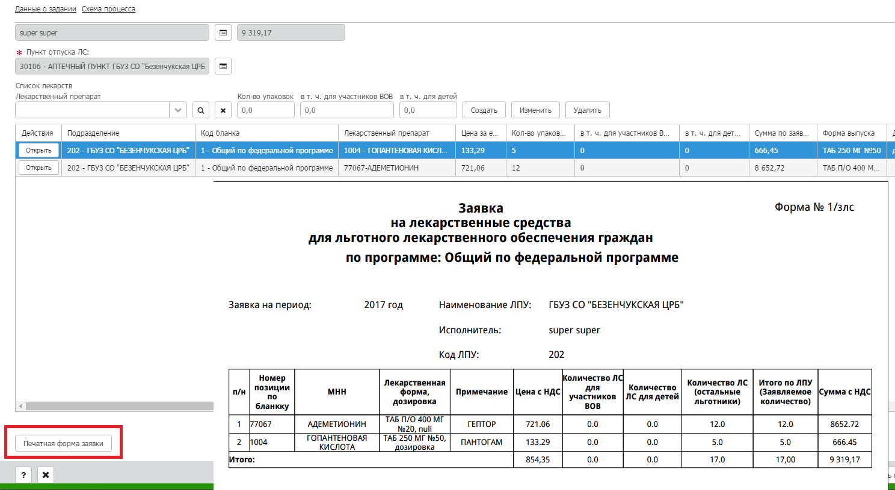

- Доработать заявку

Если ответственный фармаколог во время проверки заявки на ЛЛО нашел недочеты и самостоятельно исправить их он не может, он пишет комментарии, согласно которым автору нужно будет доработать свою заявку. Именно поэтому автор заявки получает задание «Доработать заявку».
Открыв задание, автор заявки должен перейти на закладку комментарии, что бы ознакомится с замечаниями ответственного фармаколога.

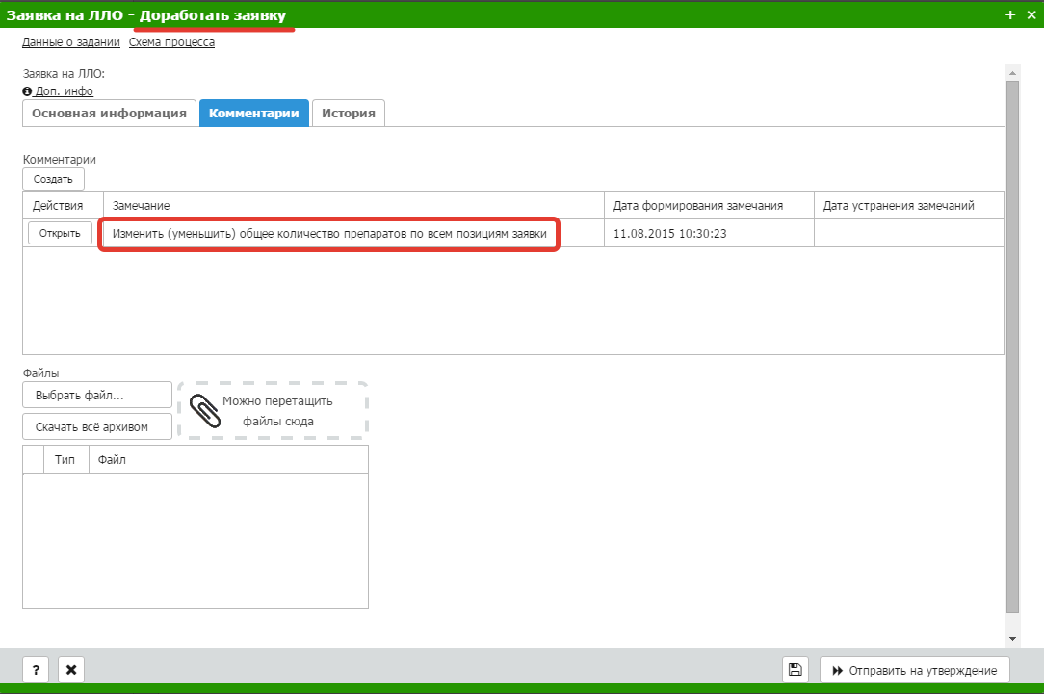

Уже ознакомившись с замечаниями, вернуться на закладку «Основная информация» и внести нужные изменения. Только после того, как все изменения будут внесены, необходимо повторно отправить данную заявку на утверждение, нажав одноименную кнопку.

- Принятие уведомления об утверждении заявки

Если ответственный фармаколог утверждает заявку на ЛЛО, то пользователь отправивший эту заявку получает уведомление об утверждении заявки. В данном уведомлении, автор заявки может посмотреть, в каком состоянии находиться заявка. Утверждена она или были внесены изменения.

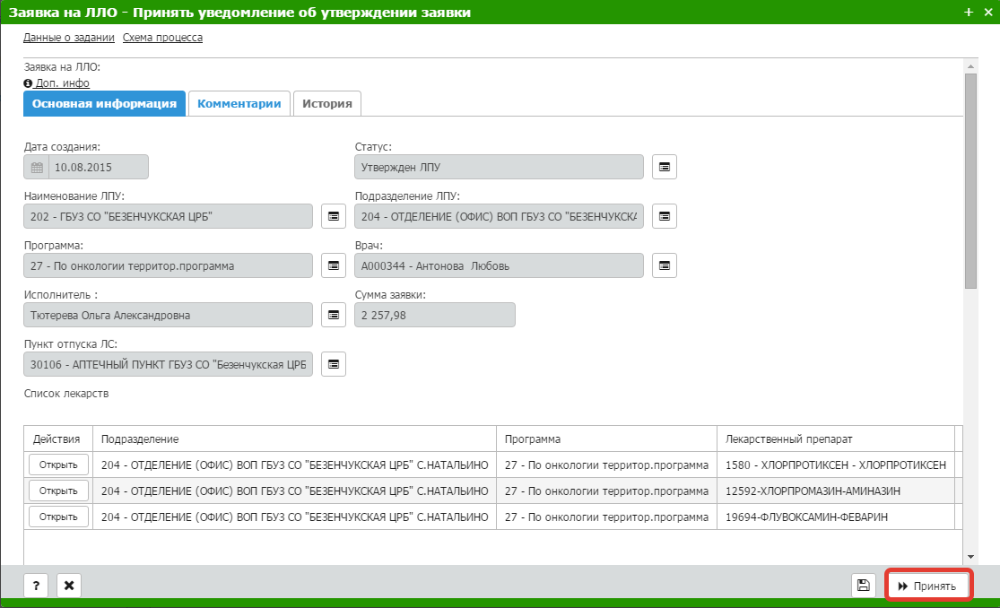

Если пользователь ошибочно запустил процесс создания заявки на ЛЛО, то ему необходимо нажать кнопку «Удалить», после чего заявка удалиться из системы.

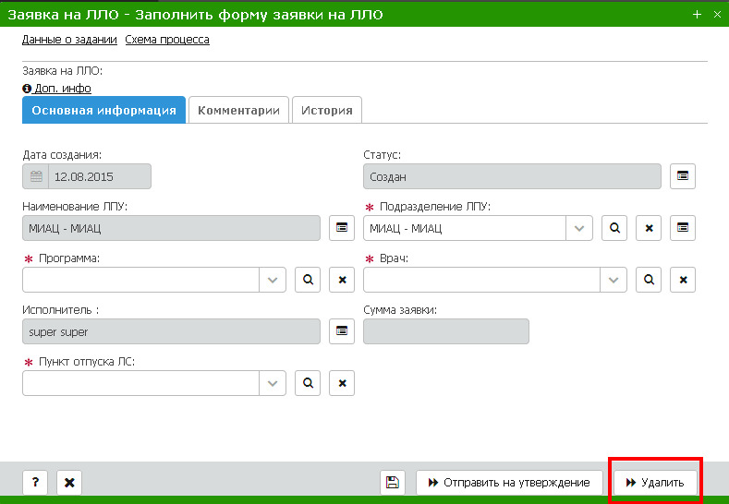

Действия ответственного Фармаколога при работе с заявкой от врача.

После входа в систему, ответственный Фармаколог попадает на главную страницу в очередь задач.
Если у пользователя нет активных заданий на проверку, то очередь задач пустая и будет выглядеть следующим образом:

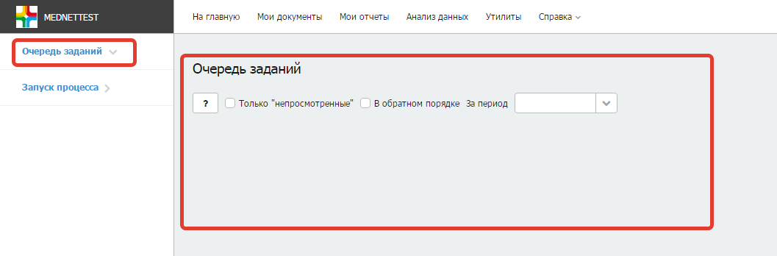

Если заведующие отделением уже составили и отправили заявки на утверждение, то в очереди задач будут отображены все эти задания с наименованием «Утвердить заявку на ЛЛО».

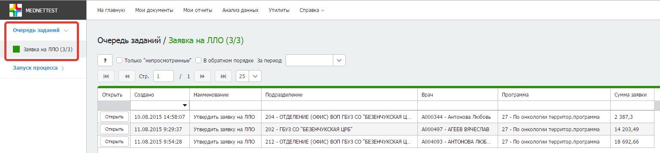

Для детального просмотра каждой заявки необходимо нажать кнопку «Открыть» в соответствующей строке.

В открывшейся форме ответственному Фармакологу доступны следующие действия:
  - Отправить на доработку
  - Утвердить заявку

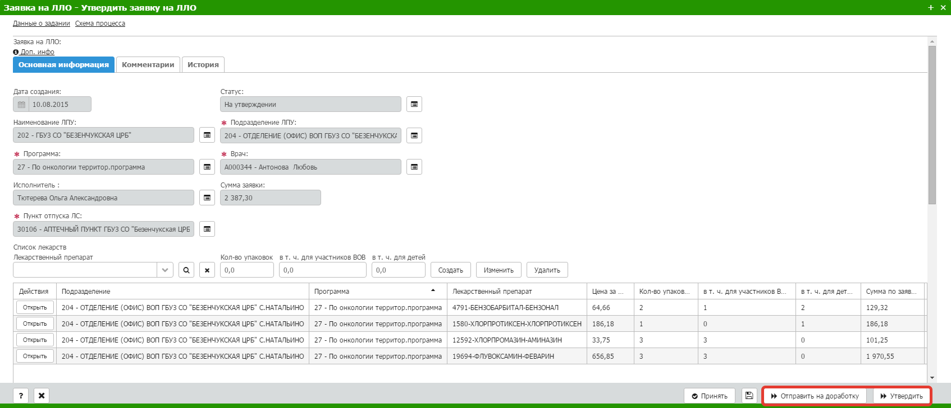

Далее рассмотрим все эти действия более подробно:

- Отправить на доработку
Данное действие выполняется, если при проверке заявки на ЛЛО, ответственным фармакологом были выявлены какие-то ошибки, или замечания по списку лекарственных средств.
Прежде чем нажать кнопку «Отправить на доработку» пользователю необходимо оставить комментарии к заявке на ЛЛО, для этого необходимо перейти на закладку «Комментарии»

Далее для создания своего комментария необходимо нажать кнопку «Создать»

В открывшемся окне, внести свои замечания или сообщения об ошибках.

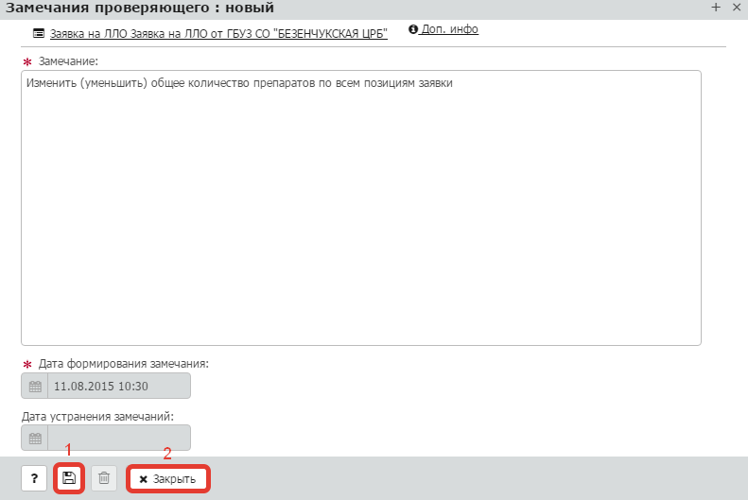

Для сохранения результат необходимо обязательно сохранить и только потом закрывать окно ввода комментариев (см. на рисунке порядок нажатия кнопок).

Результатом вышеописанных действий, будет новая строка с вашими комментариями для заведующего подразделением. Только после этого можно нажимать кнопку «Отправить на доработку»

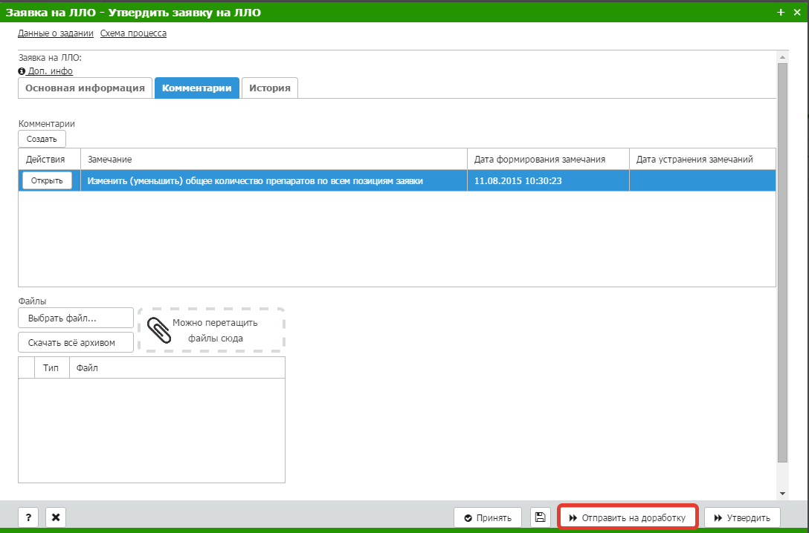

Примечание: Отправить на доработку можно и без указания комментариев, но тогда пользователь, который прислал Вам на утверждение свою заявку, не поймет в чем именно была его ошибка. Система МЕДНЕТ не считает ошибкой отправку на доработку без указания комментариев к своему действию.

- Утвердить заявку
Данное действие выполняется, если при проверке заявки на ЛЛО, ответственным фармакологом не было выявлено недочетов и заявку следует утвердить, а затем включить в общую заявку от ЛПУ. Для этого пользователю необходимо нажать кнопку «Утвердить» и заявка на ЛЛО поменяет статус на «Утвержден ЛПУ» и перейдет в реестр заявок на ЛЛО, где будет ожидать своей очереди на формирование общей заявки от ЛПУ.

- Внести изменения самостоятельно
Если все таки при проверке заявки на ЛЛО ответственным фармакологом было выявлено незначительное количество недочетов, система позволяет ему самостоятельно внести корректировки, а именно:
- добавить новые лекарственные средства,
- изменить уже имеющие лекарственные средства в заявке (кол-во или наименование),
- удалить выбранные лекарственные средства.

Для того, что бы отредактировать информацию по уже имеющемуся лекарственному средству в заявке, необходимо установить курсор на строчку с данным средством и нажать кнопку «Изменить»

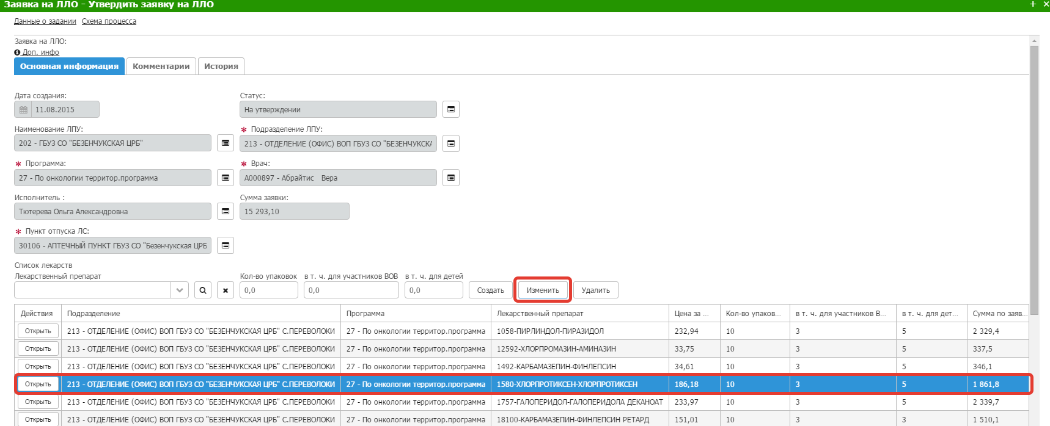

В открывшемся окне внести нужные изменения, затем нажать кнопку «Сохранить» и «Закрыть»

Если возникла необходимость удаления одного или нескольких лекарственных средств из заявки на ЛЛО, то пользователь должен выделить все необходимые строки с ЛС, используя при этом (Ctrl или Shift) и нажать кнопку «Удалить»

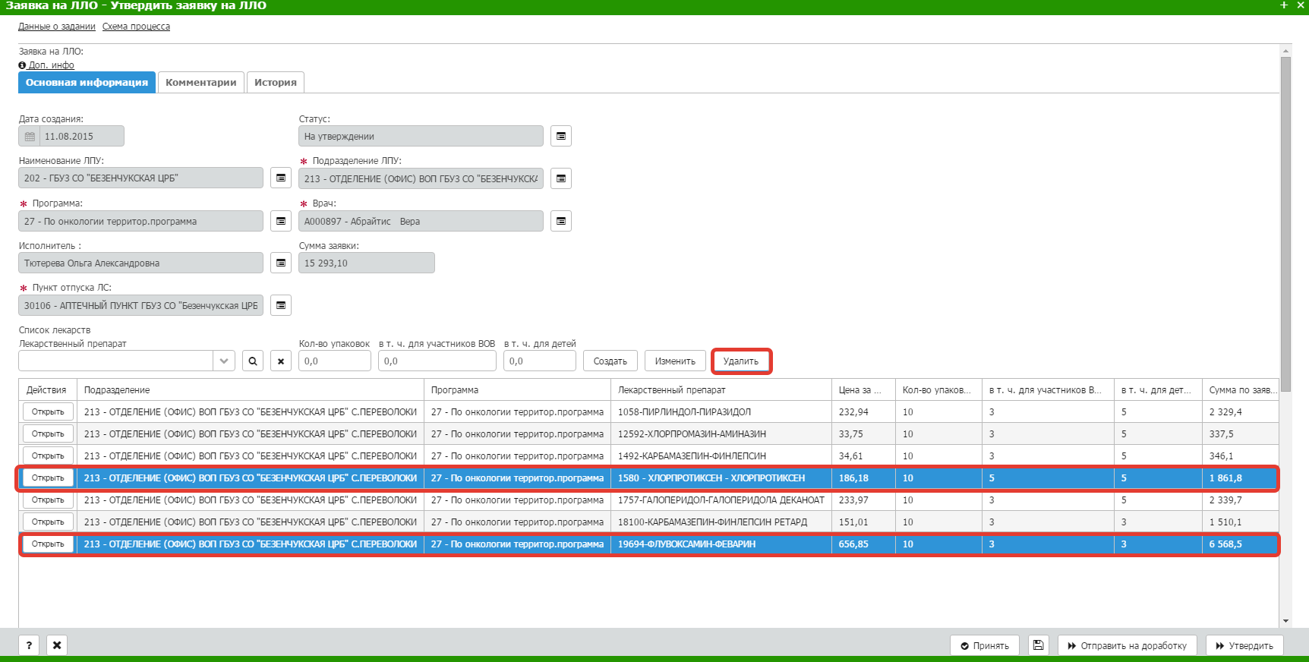

Добавление нового ЛС в заявку на ЛЛО происходит в обычном режиме, путем заполнения полей:
- Лекарственный препарат – доступны только те лекарственные средства, которые включены в выбранную программу.
- Кол-во упаковок – указывается общее количество упаковок по заявке.
- в т.ч. для участников ВОВ – указывается количество упаковок, предназначенное для участников ВОВ, данное количество должно быть меньше общего, а так же сумма «для участников ВОВ» и «для детей» не должна превышать общее кол-во упаковок.
- в т.ч. для детей – указывается количество упаковок, предназначенное для детей, данное количество должно быть меньше общего, а так же сумма «для участников ВОВ» и «для детей» не должна превышать общее кол-во упаковок.
и нажатием кнопки «Создать».

Создание общей заявки на ЛЛО по ЛПУ

Для того, что бы в МИАЦ предоставить заявку на ЛЛО от ЛПУ, ответственный фармаколог должен сформировать «Общую заявку на ЛЛО». Для этого пользователь должен запустить процесс ее формирования, а именно в подменю запуск процесса выбрать команду «Общая заявка на ЛЛО»
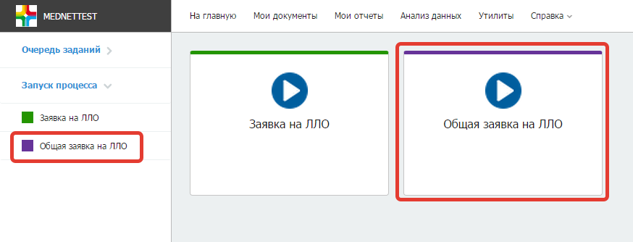
В открывшейся форме ввода, из выпадающего списка пользователь должен выбрать наименование программы, по которой будет формироваться свод всех заявок на ЛЛО от всех подразделений ЛПУ. Обращаем внимание, что в данный свод попадут только те заявки у которых статус на момент создания списка будет – «Утвержден ЛПУ».
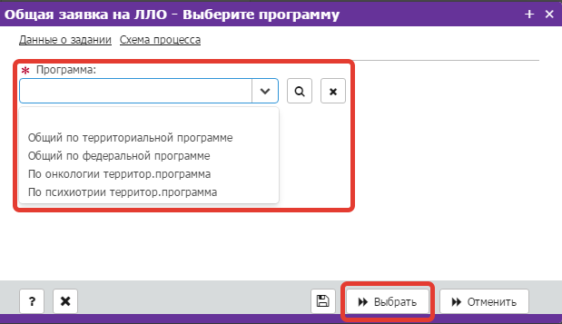
Нажатие кнопки «Отмена» дает команду системе отменить создание «Общей заявки на ЛЛО»
Нажатие кнопки «Выбрать» дает команду системе выбрать все утвержденные заявки на ЛЛО по врачам и по указанной программе. Пользователь получает свод, в котором он видит общую сумму заявки, лимит установленный для данного ЛПУ и программы.
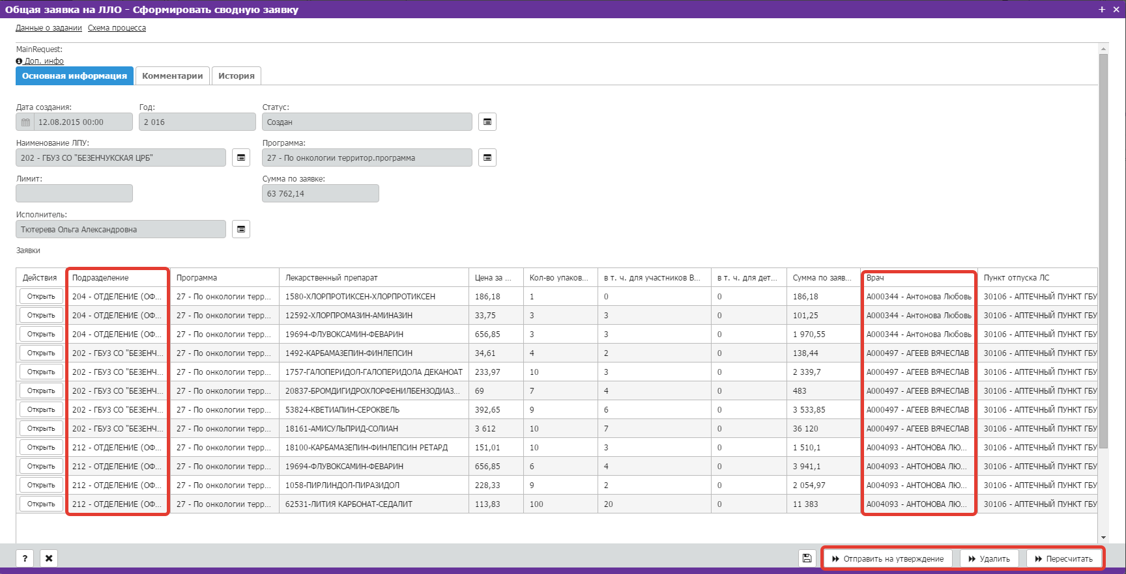
Возможные варианты действий пользователя:
- Отправить на утверждение – заявка собрана в полном объеме и ее можно отправить в МИАЦ на проверку и утверждение.
- Удалить – заявка сформирована ошибочно и должна быть удалена из системы.
- Пересчитать – если изначально общая заявка на ЛЛО формируется как промежуточная и в нее вошли не все данные, то ответственный фармаколог может периодически пересчитывать свод, тем самым подгружая новые запросы, которые приняли статус «Утвержден ЛПУ».
Сформировать печатную форму заявки на ЛЛО по форме 1/злс можно, нажав кнопку «Печатная форма заявки» (кнопка доступна в левом нижнем углу экранной формы заявки). После нажатия откроется окно с печатной формой, которую нужно распечатать и подписать у главного врача.
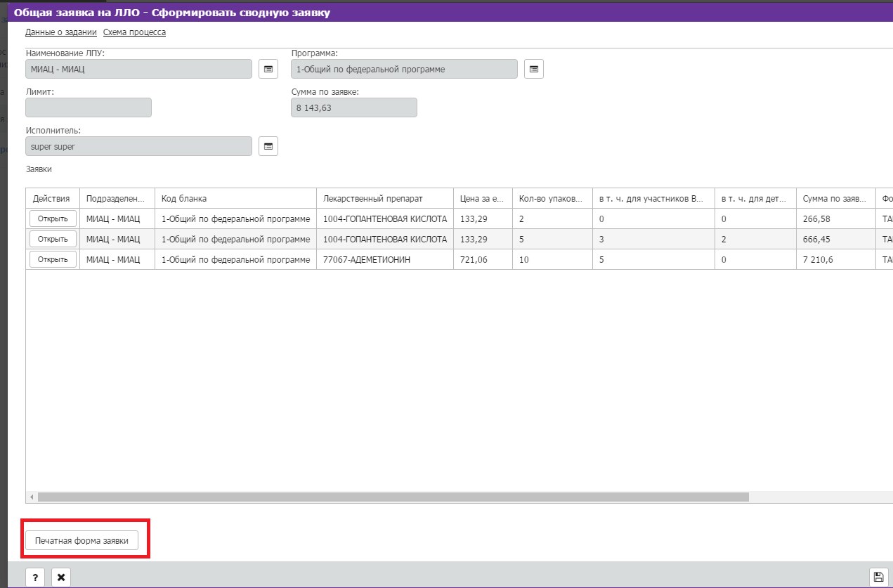

Формирование свода по всем ЛПУ

Проверка заявок от ЛПУ
Данные функции выполняет ответственный сотрудник МИАЦ. Для начала работы ему необходимо авторизоваться в системе.
В очередь задач будут поступать все заявки на ЛЛО сформированные фармакологами ЛПУ и отправленные на утверждение в МИАЦ.
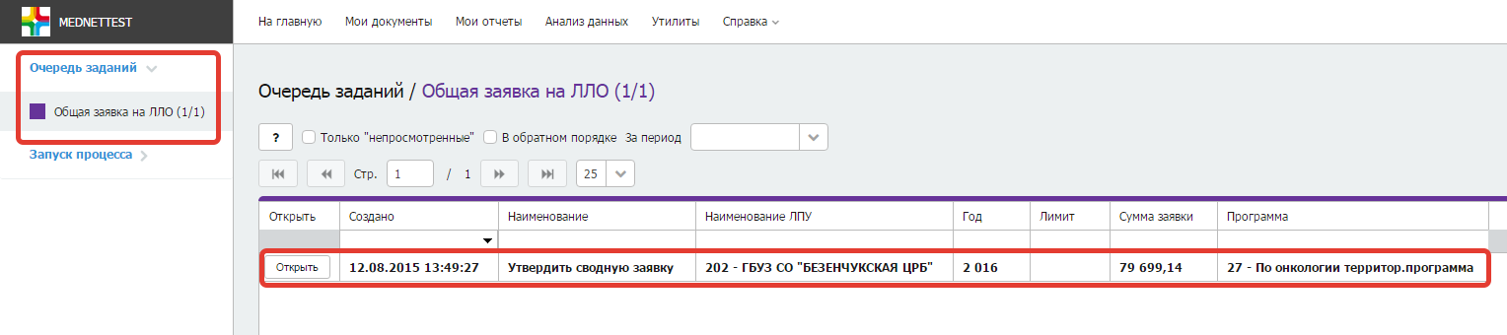
Для проверки заявки от ЛПУ необходимо открыть заявку.
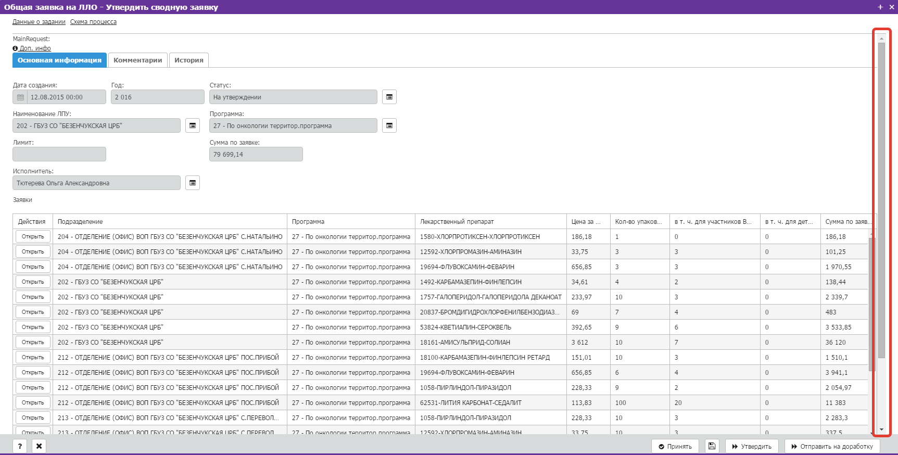
Чтобы выгрузить заявку от ЛПУ в формат dbf, необходимо главный скроллинг прокрутить вниз до конца.

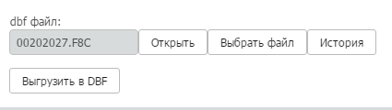
Кнопки для выгрузки DBF файлов:
Выгрузить в DBF – сформировать свод заново и скачать его.
Открыть – скачать и открыть уже ранее сформированный файл
Выбрать файл – загрузить свою версию DBF файла
История – просмотреть историю формирования DBF файлов по данной заявке.

Если при проверке DBF файла через стороннюю системы НЕ было выявлено никаких ошибок и расхождений, то утвердить заявку от ЛПУ и пометить ее как принятую необходимо нажав кнопку «Утвердить».
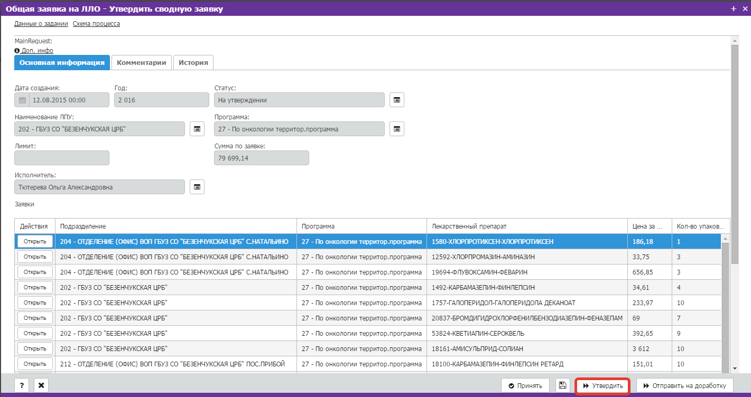
Сама же заявка перейдет в реестр, где будет ожидать очереди для формирования общего свода по СО.

Если при проверке DBF файла через стороннюю системы были выявлены ошибки или расхождения, то необходимо проверяемую заявку отправить на доработку. Для этого перейти на закладку «Комментарии»

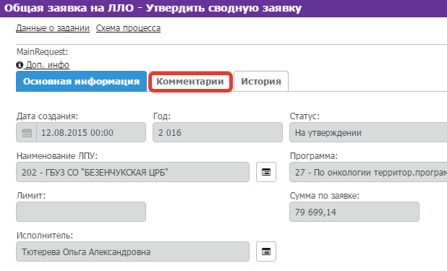

В открывшемся окне с помощью кнопку «Выбрать файл» приложить протоколы расхождений и сопроводительное письмо.
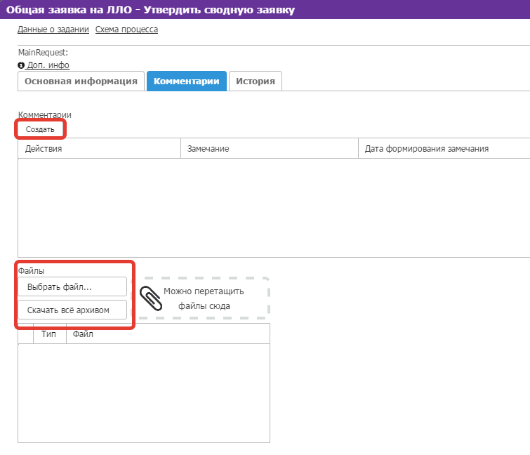
Далее нажать кнопку «Создать» и ввести комментарии или замечания.

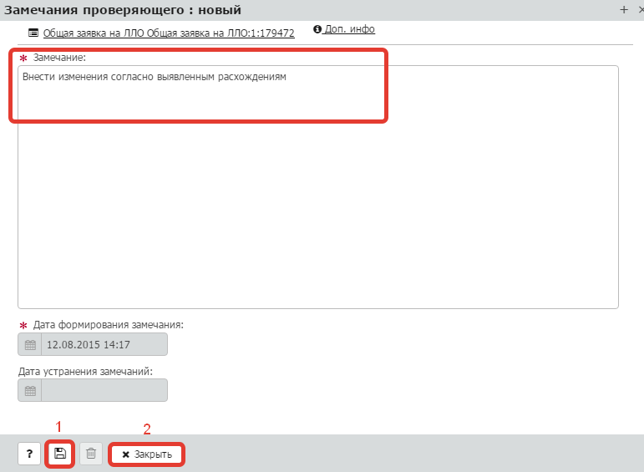
Для сохранения результат необходимо обязательно сохранить и только потом закрывать окно ввода комментариев (см. на рисунке порядок нажатия кнопок).
После того, как все необходимые процедуры выполнены, заявку от ЛПУ необходимо отправить на доработку, для этого нажать одноименную кнопку «Отправить на доработку»
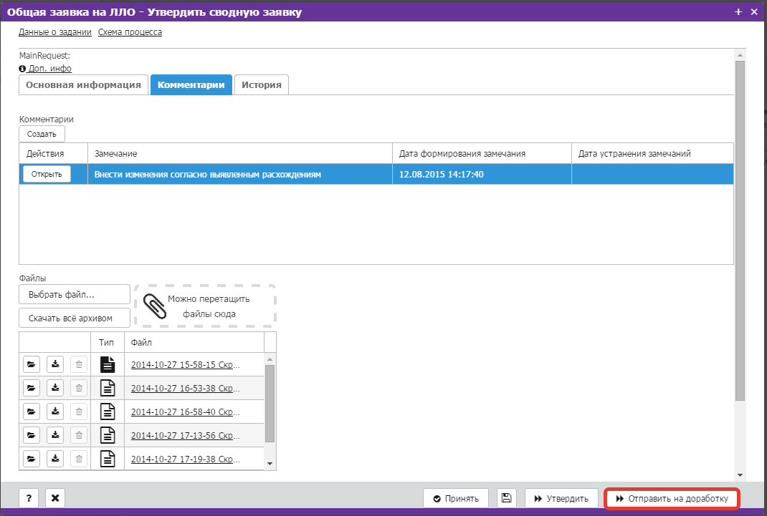
Сформировать печатную форму протокола приема сведений от ЛПУ по заявке можно по кнопке «Протокол», которая доступна в левом нижнем углу экранной формы заявки.
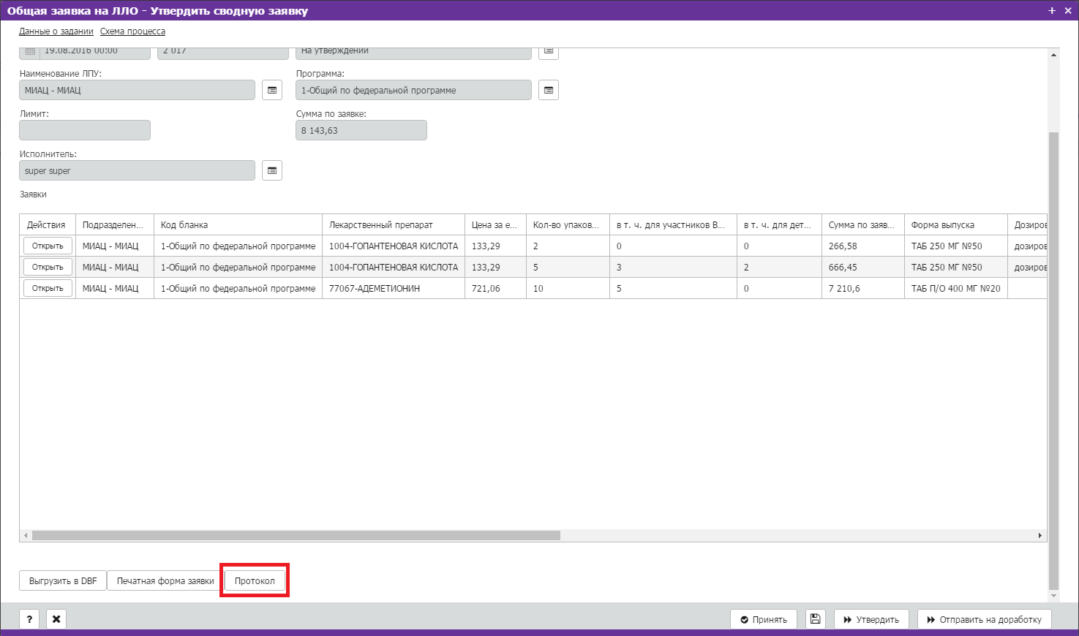
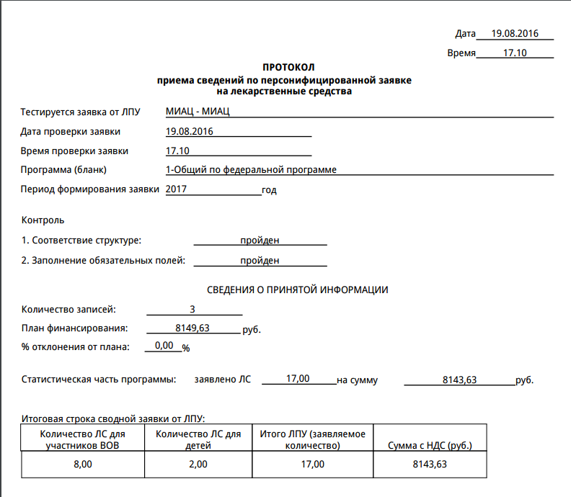

Формирование общего свода по всем ЛПУ по программе

Для выгрузки DBF файла по всем заявкам от ЛПУ со статусом «Утвержден», необходимо перейти на панели задач в «Мои отчеты»
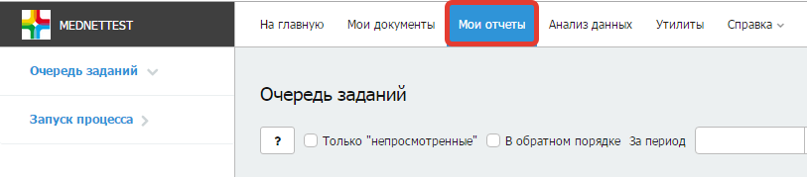
Далее в открывшемся окне задать параметры выгрузки, заполнив обязательные поля (отмеченные )
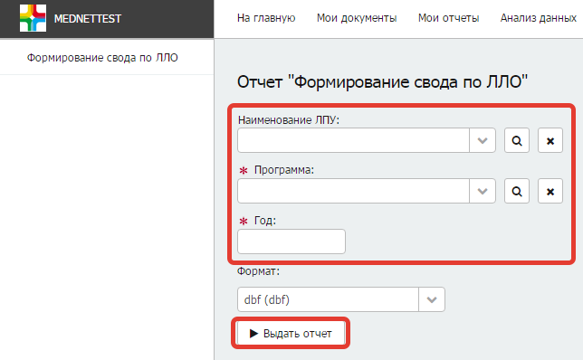
Наименование ЛПУ – поля является не обязательным, но есть возможность для одного ЛПУ выгрузить файл DBF
Программа – выбирается из выпадающего списка или из общего справочника
Год – вводится с клавиатуры
Для выгрузки файла необходимо нажать кнопку «Выдать отчет»

Работа со справочниками

Для просмотра всех созданных заявок в ЛПУ, необходимо перейти в реестр заявок.
На панели инструментов нужно нажать «Мои документы»
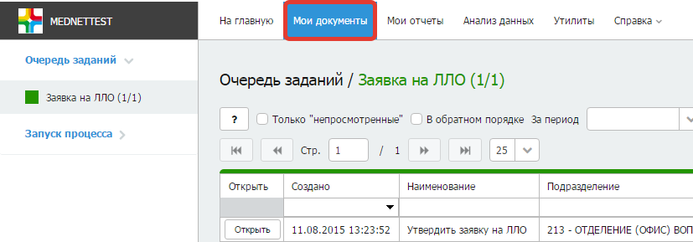
Система откроет реестр Ваших документов и справочников, далее необходимо раскрыть «дерево» папок, нажав на треугольник

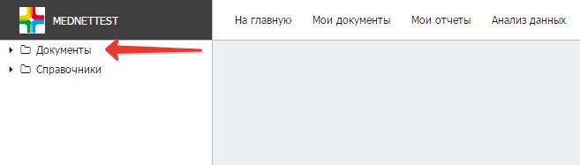

Директория Документы/Заявки содержит следующие вложенные папки:
- Заявка (потребности) – каждое лекарственное средство, которое было включено в заявку, т.е. простой список лекарственных средств не группированных в заявку.
- Заявка на ЛЛО – реестр всех заявок созданных в ЛПУ.
- Лимиты – реестр лимитов выделенных для ЛПУ.
- Общая заявка на ЛЛО – реестр общих заявок созданных в ЛПУ.

Документы/Заявки/Заявка на ЛЛО
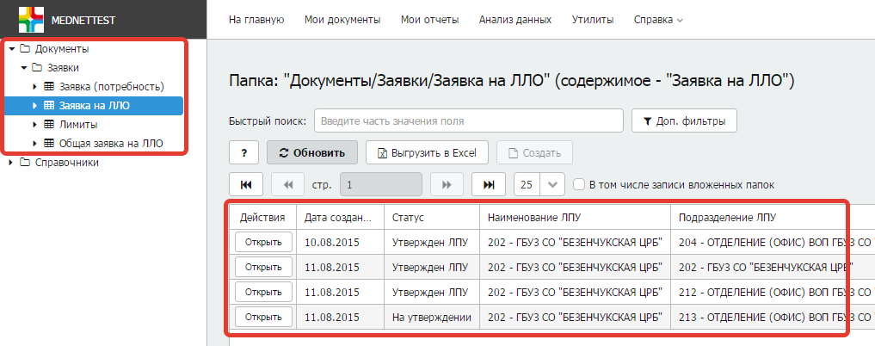

Документы/Заявки/Общая заявка на ЛЛО
